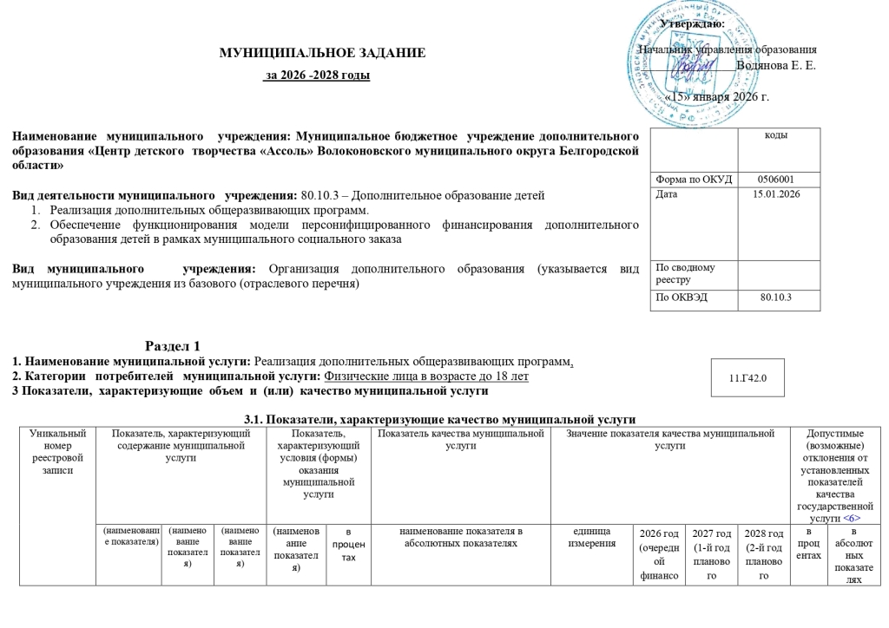
1 | 2 | 3 | 4 | 5 | 6 | 7 | 8 | 9 | 10 | 11 | 12 | 13 | 14
804200О.99.0.ББ52АЖ24000 | Реализация дополнительных общеразвивающих программ |  |  | очная |  | 1. Количество призовых мест, занятых обучающимися, от общего количества обучающихся, принявших участие в конкурсах муниципального, областного, всероссийского уровней; | процент | 744 | 10 | 10 | 10 | 5
 |  |  |  |  |  | 2. Доля выпускников, поступивших в учреждения высшего и среднего профессионального образования, по направлениям соответствующего дополнительного образования; | процент | 744 | 5 | 5 | 5 | 5
 |  |  |  |  |  | 3. Сохранение контингента обучающихся | процент | 744 | 90 | 90 | 90 | 5
804200О.99.0.ББ52АЗ44000 | Реализация дополнительных общеразвивающих программ |  |  | очная |  | 1. Количество призовых мест, занятых обучающимися, от общего количества обучающихся, принявших участие в конкурсах муниципального, областного, всероссийского уровней; | процент | 744 | 10 | 10 | 10 | 5
 |  |  |  |  |  | 2. Доля выпускников, поступивших в учреждения высшего и среднего профессионального образования, по направлениям соответствующего дополнительного образования; | процент | 744 | 5 | 5 | 5 | 5
 |  |  |  |  |  | 3. Сохранение контингента обучающихся | процент | 744 | 90 | 90 | 90 | 5
804200О.99.0.ББ52АЕ04000 | Реализация дополнительных общеразвивающих программ |  |  | очная |  | 1. Количество призовых мест, занятых обучающимися, от общего количества обучающихся, принявших участие в конкурсах муниципального, областного, всероссийского уровней; | процент | 744 | 10 | 10 | 10 | 5
 |  |  |  |  |  | 2. Доля выпускников, поступивших в учреждения высшего и среднего профессионального образования, по направлениям соответствующего дополнительного образования; | процент | 744 | 5 | 5 | 5 | 5
 |  |  |  |  |  | 3. Сохранение контингента обучающихся | процент | 744 | 90 | 90 | 90 | 5
804200О.99.0.ББ52АЗ68000 | Реализация дополнительных общеразвивающих программ |  |  | очная |  | 1. Количество призовых мест, занятых обучающимися, от общего количества обучающихся, принявших участие в конкурсах муниципального, областного, всероссийского уровней; | процент | 744 | 10 | 10 | 10 | 5
 |  |  |  |  |  | 2. Доля выпускников, поступивших в учреждения высшего и среднего профессионального образования, по направлениям соответствующего дополнительного образования; | процент | 744 | 5 | 5 | 5 | 5
 |  |  |  |  |  | 3. Сохранение контингента обучающихся | процент | 744 | 90 | 90 | 90 | 5
допустимые (возможные) отклонения от установленных показателей качествамуниципальной услуги, в пределах которых муниципальное заданиесчитается выполненным (процентов) 10%

3.2. Показатели, характеризующие объем муниципальной услуги:
Уникальный номер реестровой записи | Показатель, характеризующий содержание муниципальной услуги |  | Показатель, характеризующий условия (формы) оказания муниципальной услуги |  | Показатель объёма муниципальной услуги |  |  | Значение показателя качества муниципальной услуги |  |  | Допустимые (возможные) отклонения от установленных показателей качества государственной услуги
Уникальный номер реестровой записи | (наименование показателя) | (наименование показателя) | (наименование показателя) | (наименование показателя) | в процентах | в абсолютных показателях |  | 2026 год  (очередной финансовый год) | 2027 год  (1-й год планового периода) | 2028 год  (2-й год планового периода) | в процентах | в абсолютных показателях
 |  |  |  |  |  | наименование | код
1 | 2 | 3 | 4 | 5 | 6 | 7 | 8 | 9 | 10 | 11 | 12 | 13
804200О.99.0.ББ52АЖ24000 | Реализация дополнительных общеразвивающих программ |  | очная |  | 1. Число человеко-часов пребывания | чел-час | 539 | 2160 | 2165 | 2170 | 5
804200О.99.0.ББ52АЗ44000 | Реализация дополнительных общеразвивающих программ |  | очная |  | 1. Число человеко-часов пребывания | чел-час | 539 | 87480 | 87485 | 87490 | 5
804200О.99.0.ББ52АЕ04000 | Реализация дополнительных общеразвивающих программ |  | очная |  | 1. Число человеко-часов пребывания | чел-час | 539 | 4860 | 4865 | 4870 | 5
804200О.99.0.ББ52АЗ68000 | Реализация дополнительных общеразвивающих программ |  | очная |  | 1. Число человеко-часов пребывания | чел-час | 539 | 53460 | 53465 | 53470 | 5
допустимые (возможные) отклонения от установленных показателей качествамуниципальной услуги, в пределах которых муниципальное заданиесчитается выполненным (процентов) 10%

Раздел 2
11.Г42.0
1. Наименование муниципальной услуги:Обеспечение функционирования модели персонифицированного финансирования дополнительного образования детей в рамках муниципального социального заказа
2. Категории потребителей муниципальной услуги:Физические лица в возрасте до 18 лет
3 Показатели, характеризующие объем и (или) качество муниципальной услуги

3.1. Показатели, характеризующие качество муниципальной услуги
Уникальный номер реестровой записи | Показатель, характеризующий содержание муниципальной услуги |  |  | Показатель, характеризующий условия (формы) оказания муниципальной услуги |  | Показатель качества муниципальной услуги | Значение показателя качества муниципальной услуги |  |  |  |  | Допустимые (возможные) отклонения от установленных показателей качества государственной услуги <6>
Уникальный номер реестровой записи | (наименование показателя) | (наименование показателя) | (наименование показателя) | (наименование показателя) | в процентах | наименование показателя в абсолютных показателях | единица измерения |  | 2026 год  (очередной финансовый год) | 2027 год  (1-й год планового периода) | 2028 год  (2-й год планового периода) | в процентах | в абсолютных показателях
 |  |  |  |  |  |  | наименование | код | 2026 год  (очередной финансовый год) | 2027 год  (1-й год планового периода) | 2028 год  (2-й год планового периода)
1 | 2 | 3 | 4 | 5 | 6 | 7 | 8 | 9 | 10 | 11 | 12 | 13 | 14
804200О.99.0.ББ52АЖ24000 | Реализация дополнительных общеразвивающих программ |  |  | очная |  | 1. Количество призовых мест, занятых обучающимися, от общего количества обучающихся, принявших участие в конкурсах муниципального, областного, всероссийского уровней; | процент | 744 | 10 | 10 | 10 | 5
 |  |  |  |  |  | 2. Доля выпускников, поступивших в учреждения высшего и среднего профессионального образования, по направлениям соответствующего дополнительного образования; | процент | 744 | 5 | 5 | 5 | 5
 |  |  |  |  |  | 3. Сохранение контингента обучающихся | процент | 744 | 90 | 90 | 90 | 5
804200О.99.0.ББ52АЗ44000 | Реализация дополнительных общеразвивающих программ |  |  | очная |  | 1. Количество призовых мест, занятых обучающимися, от общего количества обучающихся, принявших участие в конкурсах муниципального, областного, всероссийского уровней; | процент | 744 | 10 | 10 | 10 | 5
 |  |  |  |  |  | 2. Доля выпускников, поступивших в учреждения высшего и среднего профессионального образования, по направлениям соответствующего дополнительного образования; | процент | 744 | 5 | 5 | 5 | 5
 |  |  |  |  |  | 3. Сохранение контингента обучающихся | процент | 744 | 90 | 90 | 90 | 5
804200О.99.0.ББ52АЕ04000 | Реализация дополнительных общеразвивающих программ |  |  | очная |  | 1. Количество призовых мест, занятых обучающимися, от общего количества обучающихся, принявших участие в конкурсах муниципального, областного, всероссийского уровней; | процент | 744 | 10 | 10 | 10 | 5
 |  |  |  |  |  | 2. Доля выпускников, поступивших в учреждения высшего и среднего профессионального образования, по направлениям соответствующего дополнительного образования; | процент | 744 | 5 | 5 | 5 | 5
 |  |  |  |  |  |  | процент | 744 | 90 | 90 | 90 | 5
 |  |  |  |  |  | 3. Сохранение контингента обучающихся
804200О.99.0.ББ52АЗ68000 | Реализация дополнительных общеразвивающих программ |  |  | очная |  | 1. Количество призовых мест, занятых обучающимися, от общего количества обучающихся, принявших участие в конкурсах муниципального, областного, всероссийского уровней; | процент | 744 | 10 | 10 | 10 | 5
 |  |  |  |  |  | 2. Доля выпускников, поступивших в учреждения высшего и среднего профессионального образования, по направлениям соответствующего дополнительного образования; | процент | 744 | 5 | 5 | 5 | 5
 |  |  |  |  |  | 3. Сохранение контингента обучающихся | процент | 744 | 90 | 90 | 90 | 5
допустимые (возможные) отклонения от установленных показателей качествамуниципальной услуги, в пределах которых муниципальное заданиесчитается выполненным (процентов) 10%
3.2. Показатели, характеризующие объем муниципальной услуги:
Уникальный номер реестровой записи | Показатель, характеризующий содержание муниципальной услуги |  | Показатель, характеризующий условия (формы) оказания муниципальной услуги |  | Показатель объёма муниципальной услуги |  |  | Значение показателя качества муниципальной услуги |  |  | Средний размер платы (цена, тариф) |  |  | Допустимые (возможные) отклонения от  установленных показателей качества  государственной услуги
Уникальный номер реестровой записи | (наименование показателя) | (наименование показателя) | (наименование показателя) | (наименование показателя) | в процентах | в абсолютных показателях |  | 2026 год  (очередной финансовый год) | 2027 год  (1-й год планового периода) | 2028 год  (2-й год планового периода) | 2026 год  (очередной финансовый год) | 2027 год  (1-й год планового периода) | 2028 год  (2-й год планового периода) | в процентах | в абсолютных показателях
 |  |  |  |  |  | наименование | код
1 | 2 | 3 | 4 | 5 | 6 | 7 | 8 | 9 | 10 | 11 |  |  |  | 12 | 13
804200О.99.0.ББ52АЖ24000 | Реализация дополнительных общеразвивающих программ |  | очная |  | 1. Число человеко-часов пребывания | чел-час | 539 | 2160 | 2165 | 2170 | 15080 | 15080 | 15080 | 5
804200О.99.0.ББ52АЗ44000 | Реализация дополнительных общеразвивающих программ |  | очная |  | 1. Число человеко-часов пребывания | чел-час | 539 | 87480 | 87485 | 87490 | 15080 | 15080 | 15080 | 5
804200О.99.0.ББ52АЕ04000 | Реализация дополнительных общеразвивающих программ |  | очная |  | 1. Число человеко-часов пребывания | чел-час | 539 | 4860 | 4865 | 4870 | 15080 | 15080 | 15080 | 5
804200О.99.0.ББ52АЗ68000 | Реализация дополнительных общеразвивающих программ |  | очная |  | 1. Число человеко-часов пребывания | чел-час | 539 | 53460 | 53465 | 53470 | 15080 | 15080 | 15080 | 5
допустимые (возможные) отклонения от установленных показателей качествамуниципальной услуги, в пределах которых муниципальное заданиесчитается выполненным (процентов) 10%

4. Нормативные правовые акты, устанавливающие размер платы (цену, тариф) либо порядок ее (его) установления:
Нормативный правовой акт
вид | принявший орган | дата | номер | наименование
1 | 2 | 3 | 4 | 5
Услуга предоставляется бесплатно

5. Порядок оказания муниципальной услуги:
5.1. Нормативные правовые акты, регулирующие порядок оказания муниципальной услуги:
Федеральный Закон от 06.10.2003 №131-ФЗ «Об общих принципах организации местного самоуправления в Российской Федерации» (c изменениями от 02.03.2007).
Закон Российской Федерации от 29.12.2012 года №273-ФЗ «Об образовании в Российской Федерации».
Санитарно-эпидемиологические правила СП 3.5.1378-03 «Санитарно-эпидемиологические требования к организации и осуществлению дезинфекционной деятельности» (утв. Главным государственным санитарным врачом РФ 09.06.2003).
Санитарно-эпидемиологические правила СП 2.3.2.1940-05 «Организация детского питания» (утв. Главным государственным санитарным врачом РФ 19.01.2005).
Приказ Министерства образования и науки Российской Федерации (Минобрнауки России от 30 августа 2013г. №1014 «Об утверждении Порядка организации и осуществления образовательной деятельности по основным общеобразовательным программам – образовательным программам дошкольного образования».

Устав Муниципального бюджетного учреждения дополнительного образования «Центр детского творчества «Ассоль» Волоконовского муниципального округа Белгородской области, утвержден постановлением Главы Волоконовского муниципального округа Белгородской области от «30» «декабря» 2025 года №99-01/106.

5.2. Порядок информирования потенциальных потребителей муниципальной услуги:
Способ информирования | Состав размещаемой информации | Частота обновления информации
1 | 2 | 3
Информационные стенды | Режим работы учреждения, сетка занятий на холодный и теплый периоды, меню, информация о работе творческой группы и т.д.) | ежегодно
Родительские собрания | Информация о результатах контроля над выполнением муниципального задания | 1 раз в квартал
Размещение информации на официальном сайте дошкольного образовательного учреждения | Режим работы учреждения, сетка занятий на холодный и теплый периоды, информация о работе школы и т.д. | по мере обновления информации

Часть 2. Прочие сведения о муниципальном задании

